Сведения
О мемориальных комплексах Килемарского муниципального района.
На территории Килемарского муниципального района расположено 11 объектов связанных с Великой Отечественной войной, в состав которых входят:
Уголок боевой славы в Килемарском районном краеведческом музее
В фойе Килемаского районного краеведческого музея расположен уголок Боевой славы. Здесь каждый может познакомиться с информацией о призванных на фронт из Килемарского района в годы Великой Отечественной войны, узнать, о тех, кто принял участие в Параде Победы на Красной Площади, о тружениках тыла и детях войны. Подготовлены экспозиции предметов военного времени: вещи полевого офицера и солдатского обихода, трофеи.
Также можно рассмотреть боевые награды ветеранов Великой Отечественной войны красноармейца Д.И. Самокаева, гимнастерку и фуражку младшего сержанта А.И. Кузнецова, личные фронтовые вещи офицера В.В. Барышникова, китель участника Парада Победы старшего сержанта И.Н. Душева.
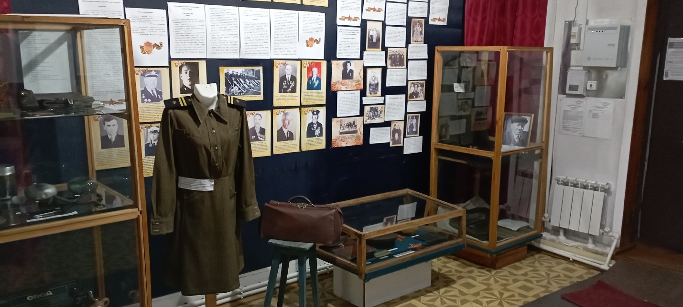
Архитектурно-скульптурная композиция
«Скорбящие вдовы»
Архитектурно-скульптурная композиция, посвящённая погибшим на фронтах Великой Отечественной войны, состоящая из монумента «Скорбящие вдовы» установленного в мае 1978 года из кирпича и железобетона и памятной стелы, где на плитах высечены имена о погибших и не вернувшихся с войны воинах. Стела установлена к 65 -летию Победы в Великой Отечественной войны. Создателем монумента «Скорбящие вдовы» является заслуженный художник Республики Марий Эл, член союза художников России, скульптор Г.П.Медведева.
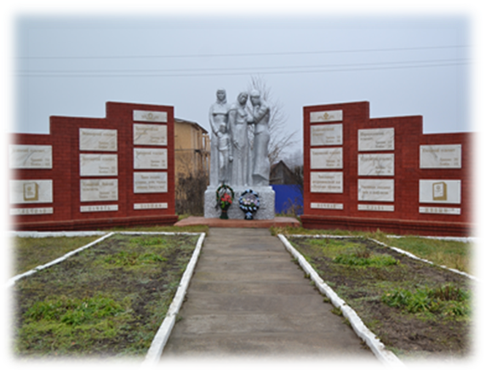
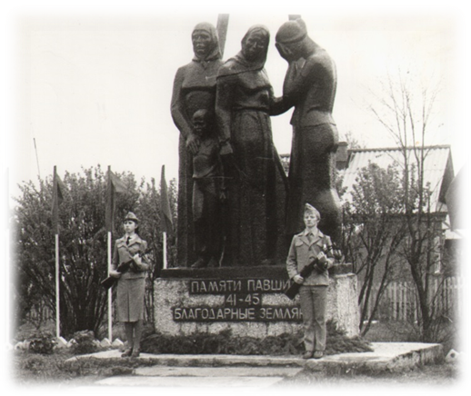
Обелиск воинам, погибшим в годы Великой Отечественной войны д.Широкундыш
Обелиск воинам погибшим в годы Великой Отечественной войны в д.Широкундыш установлен в 1969 году.
Обелиск изготовлен из кирпича и железобетона. Размеры: высота-3,5м. Деньги на строительство памятника выделил колхоз «Пробуждение». Рядом с памятником установлена мемориальная плита со списками погибших воинов, призванных на фронт из Широкундышского сельского совета, в котором значится 206 имен.
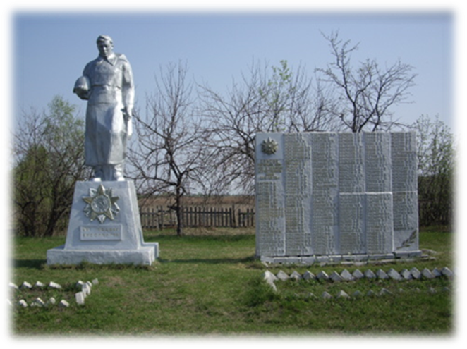
Обелиск воинам погибшим в годы Великой Отечественной войны с.Нежнур
Обелиск воинам погибшим в годы Великой Отечественной войны в с.Нежнур, возле Нежнурской средней школы , установлен в 1966-1967 годах.
Изготовлен из кирпича и железобетона. Размеры: высота-2,8 м., длина -15,3 м. Справа от памятника размещена плита с именами 150 павших земляков. Размеры плиты высота – 1,4 м, длина - 2,4 м. Памятник изготовлен по заказу тружеников колхоза «Рассвет».
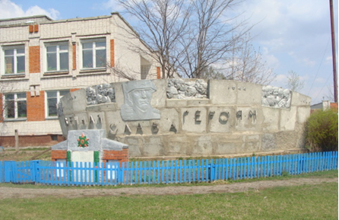

Обелиск воинам погибшим в годы Великой Отечественной войны д.Кибеево
Обелиск воинам погибшим в годы Великой Отечественной войны в д.Кибеево установлен в 1969 году.
Изготовлен из кирпича и железобетона. Размеры: высота-3м.
Автором памятника является скульптор, заслуженный художник Республики Марий Эл В.М.Карпеев, по заказу тружеников колхоза «Светлый луч».
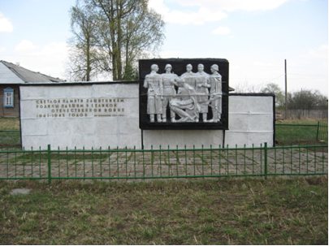

Архитектурно-скульптурная композиция
п. Визимьяры
Архитектурно-скульптурная композиция в п. Визимьяры, посвящённая погибшим на фронтах войны, состоит из обелиска, установленного в 1955 году в Визимьярском парке.
Изготовлен он из кирпича и железобетона. Размеры: высота-5м., состоит из трех кубов разной величины, завершается двухметровой пирамидой с пятиконечной звездой наверху. Памятник изготовлен по заказу Н.И.Киреева, учителя трудового обучения Визимьярской средней школы (сделал эскиз и чертеж памятника). На памятнике мемориальная табличка с указанием фамилий 36 земляков, погибших на фронте.
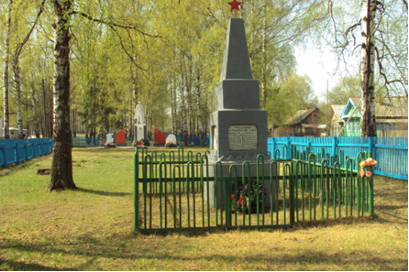

Памятник «Воин освободитель»
Второй памятник «Воин освободитель» установлен в 1969 году.
Изготовлен из кирпича и железобетона. Перевезен в 1985 году из. п. Дубовский, в связи с зоной затопления территории.
Размеры: высота монумента солдата - 2,5 м. Автор памятника скульптор-самоучка А.К.Андрианов, столяр Волжского лесхоза. В центре стоит солдат – освободитель. Позади солдата застыли в камне 2 знамени. Спереди на бетонной плите расположена пятиконечная звезда, в которой в День Победы зажигался вечный огонь. Установлены бетонные плиты с барельефами справа – с изображением скорбящей матери, слева – колено поклонный воин, сжимающий оружие в правой руке.
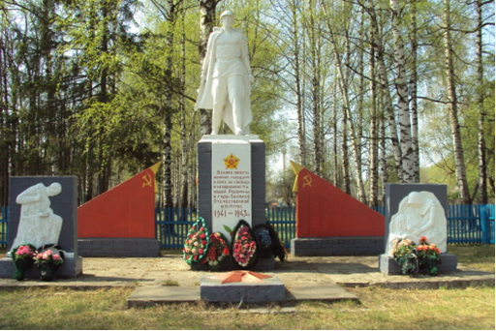

Стелла с.Юксары
«Наши деды и прадеды, воевавшие на фронтах Великой Отечественной войны, - настоящие герои, и они тоже, как великие люди России, достойны, чтобы память о них была увековечена на Кремлёвской стене», - объяснил примечательные черты Юксарской стелы её автор и главный организатор строительства, учитель истории Юксарской СОШ В.И.Кольцов.
Идея создания памятника у Владимира Ильича зрела давно, ещё в 70-е годы, когда был школьником. Студентом он вместе с друзьями произвели расчёт, но вплотную заняться благородным делом в 2009 году сподвиг односельчанин, бывший лесничий В.В.Эрциков.С помощью школьников Кольцов залил фундамент, и потихоньку, кирпич за кирпичиком стела начала расти вверх.
И вот 6-летний труд практически завершён. Кирпичную стену венчают «кремлёвские» зубцы, в центре над башенкой устремляется ввысь пятиконечная красная звезда, под ним изображение ордена Отечественной войны. Внизу укреплена солдатская каска, привезённая из-под Смоленска, найденная поисковым отрядом.
Торжественное открытие состоялось 6 мая (газета «Восход» № 19 от 8 мая 2015г.).
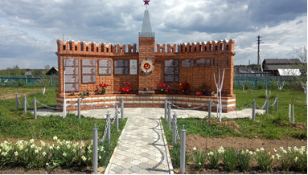
Обелиски с.Арда
Обелиск погибшим землякам в годы Великой Отечественной войны в с.Арда, сквер, установлен в 1995 году, по личной инициативе директора «Марихлебопродукт» Сорокина Николая Викторовича. Изготовлен из кирпича и железобетона.
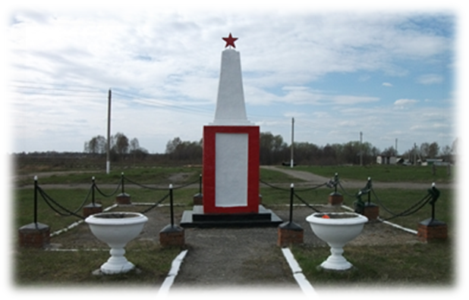
В 1970 году на территории школы установлен обелиск.
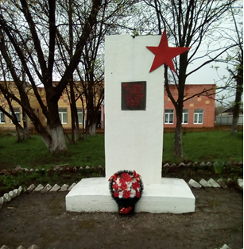

Мемориал в выселке Мадарском
А.П.Халтурин из выселка Мадарского увековечил имена земляков-фронтовиков.
Всего полгода понадобилось Александру Павловичу, чтобы воплотить в жизнь свою идею об увековечивании памяти земляков, сражавшихся за Родину в годы Великой Отечественной войны. Как староста он со своими помощниками подготовили площадку, выложили постамент, смонтировали плиты, устроили Вечный огонь.
5 мая на деревенской улице необычно многолюдно. Собрались все мадарцы, приехали жители близлежащих деревень Шатчиково, Умятеево, села Арды. Взгляды притягивал мемориал - четыре плиты из чёрного мрамора на кирпичном постаменте, перед ним на площадке, выложенной тротуарной плиткой, красная звезда с горелкой для Вечного огня. На трёх мраморных плитах навечно вписаны имена 120 солдат, призванных на фронт из выселка Мадарского, деревень Умятеево и Шатчиково.
«Ничто не забыто, никто не забыт», - по праву могут сказать жители Мадарского. Стела в центре выселка будет напоминать о земляках героях не только в праздник Победы, но и все будние дни (газета «Восход» № 19 от 8 мая 2015года).
